棠外附小四年级第15周周末数学试卷

班级 姓名 家长签字

**一、用心填一填**

1、含有（ ）的（ ）叫方程。

2.一本书，淘气平均每天看n页，看了3天，共看了（ ）页，第4天从（ ）页开始看

3.长方形的宽是b厘米，长是宽的2.8倍，这个长方形面积是（ ）平方厘米。

4.甲乙两数的积是20，乙数是t，那么甲数是（ ）。

5.三个连续的单数，中间数是n,那另外两个数分别是（ ）和（ ）。

6.一推煤有a吨，每车运m吨，运走了5车（a＞5m），运走了（ ）吨，还剩（ ）吨；如果a＝80，m＝10，那么还剩（ ）吨。

7.h与k和的一半是（ ）；**a2** 读作（ ）表示（ ）；**2a**读作（ ），表示（ ）

8、女儿今年a岁，爸爸今年32岁，方程5a+1=32表示（ ）。

9、如果方程ax+5=32的解是x=3，那么**a2**=( )。

10、小红今年x岁，妈妈今年（x+26）岁，10年后，两人相差（ ）岁。

11、如右图所示，空白部分是一个正方形。

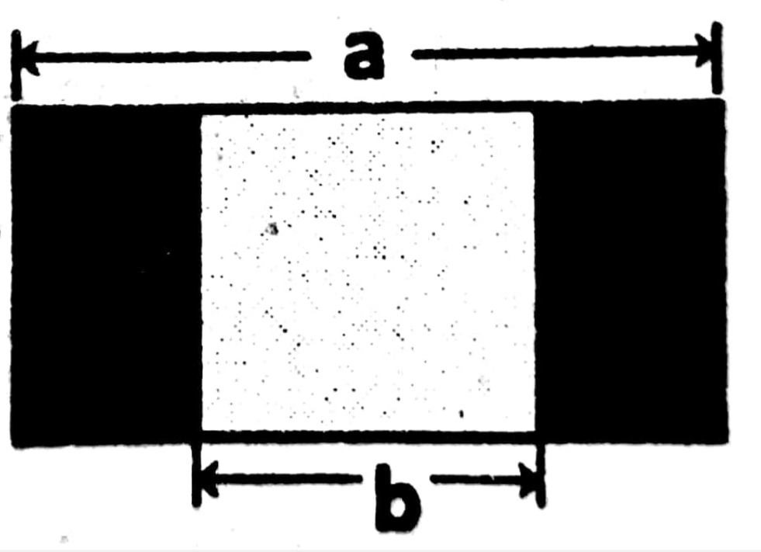

（1 ）用含有字母表示的式子表示阴影部分的面积是（ ）。

（2）当a=17cm,b=9cm时，阴影部分的面积是（ ）平方厘米。

12、如图： ……，n张桌子拼起可以坐（ ）人

**二、解方程,注意格式**

8y÷4=6 14.5+3**x**=25 5n－3.6=6.4 6y+7y=52

12×6+4**x**=84 *x*÷0.6=4.5 (15－y)×4=20 50-2Y=16

**三、列方程解决问题(先写出等量关系，再列方程解决。)**

1、爸爸今年32岁，比儿子的年龄的3倍还大5岁。儿子今年多少岁?

1. 王伯伯用70米长的篱笆围成一块长方形菜地，围出的菜地宽是10米，长是多少米？
2. 妈妈购买了一件上衣和7双袜子，一共花了227元，其中买上衣花了150元，每双袜子多少元？

4、新建一条高速公路，已经建好134千米，比剩下的5倍还要少16千米，剩下的一段高速公路有多长？

5、学校举行运动会，小军平均每分跑180米，小强平均每分跑200米，两人同时同向起跑，经过多少分后小强比小军多跑了100米？

6、今年父亲年龄是儿子的10倍，6年后，父亲年龄是儿子的4倍。今年父亲和儿子的年龄各是多少岁？